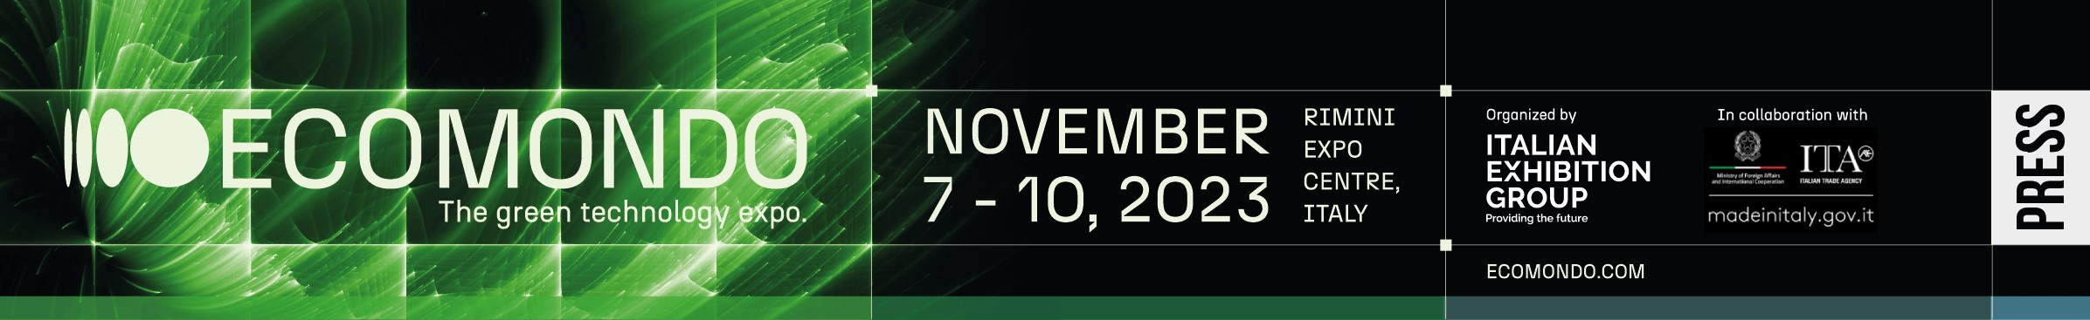
ECOMONDO 2023 - DAILY NEWS N.1 DEL 9 NOVEMBRE
Ecomondo 2023: consegnato a HBI il primo Premio “Lorenzo Cagnoni”
Scale-up e start-up protagoniste del Premio “Lorenzo Cagnoni” per l’Innovazione Green, organizzato da Ecomondo, la manifestazione di Italian Exhibition Group in scena alla Fiera di Rimini fino a domani. Destinato alle realtà che si sono distinte nello sviluppo di soluzioni tecnologiche all’avanguardia per favorire la transizione verso l’economia circolare, il premio vuole essere un tributo alla memoria di Lorenzo Cagnoni, presidente di Italian Exhibition Group, recentemente scomparso, e che per primo ha creduto in Ecomondo, 26 anni fa. Per la categoria scale-up, sul podio Eco Reciclyng - specializzata nello sviluppo e realizzazione di processi ed impianti innovativi per il recupero di metalli da materie prime secondarie-, HBI che ha sviluppato, brevettato e realizzato una tecnologia poligenerativa per il trattamento dei fanghi da depurazione in ottica di economia circolare, e AMP Robotix, con le sue soluzioni di automazione alimentate dall'intelligenza artificiale per migliorare il processo di riciclaggio. Le tre startup sul podio sono invece: 3Bee, che sviluppa tecnologie per rigenerare la biodiversità; Oxoco, che realizza impianti che producono materia e gas tecnici riutilizzabili e Mixcycling, che utilizza gli scarti di produzione per creare materiali ecologici alternativi alla plastica. Alla cerimonia di consegna, il nuovo presidente di IEG Maurizio Ermeti, Alessandra Astolfi, Global exhibition director Green & Texchology division di IEG e Mauro Delle Fratte, exhibition manager di Ecomondo.

Ecomondo 2023 presenta in anteprima le novità del Green Med Syposium di Napoli
Nuovi partners, nuovi protagonisti, nuovi format con lo stesso obiettivo di sempre: allargare la community green più ambiziosa dell’area mediterranea. La prossima edizione di Green Med Syposium è stata presentata ieri durante la seconda giornata di Ecomondo, il salone di Italian Exhibition Group sull’economia circolare. L’evento napoletano, dedicato alla transizione green al sud per il sud, sarà un’occasione aggregativa di istituzioni, associazioni, consorzi enti, università e ricerca e, per la prima volta, si terrà alla Mostra D'Oltremare, dal 12 al 14 giugno 2024. Tra le altre novità della 5° edizione, l’ampliamento dell’area fieristica: dal prossimo anno due padiglioni su tre saranno infatti allestiti con stand presso i quali ciascuna azienda, associazione, consorzio, utility o ente potrà mettere in vetrina il proprio know-how in tema di rifiuti, acqua ed energia. Potenziate anche le iniziative rivolte alle scuole, tra cui un concorso di corti, per coinvolgere i più giovani e renderli protagonisti di un futuro sempre più green. Si conferma invece l’ampia offerta convegnistica e formativa, e il ritorno degli Stati Generali della Regione Campania. Forte dell’endorsment della Regione Campania, della Città di Napoli nel board di indirizzo, della partnership con ANCI e con l’Unione Industriali, l’evento organizzato da Italian Exhibition Group, insieme a Ricicla TV, mira a rinforzare l’alleanza tra le istituzioni e il tessuto consortile e associativo del Paese, al fine di allineare il potenziale economico, ingegneristico e impiantistico alle esigenze del sistema ambientale. Un vero e proprio patto sociale per affrontare insieme le sfide di mitigazione e adattamento che il cambiamento climatico impone. A raccontare l’evoluzione dell’appuntamento napoletano, oltre a Alessandra Astolfi, Global exhibition director Green & Texchology division di IEG, Giovanni Paone, direttore editoriale di Ricicla Tv, e Fulvio Bonavitacola, Vice Presidente della Regione Campania e assessore all'ambiente, che ha ricordato l’importanza di Green Med Syposium come strumento di divulgazione e informazione dell’opinione pubblica, fondamentale nella promozione dei nuovi modelli produttivi circolari.
Risparmio idrico: a Ecomondo il protocollo d’intesa tra Confagricoltura e Utilitalia
Riuso delle acque reflue depurate, meccanismi di incentivazione del risparmio idrico, utilizzo dei fanghi da depurazione a fini agricoli per un uso più efficiente e sostenibile della risorsa in agricoltura: questi i temi al centro del protocollo d’intesa siglato oggi, mercoledì 8 novembre, tra Confagricoltura e Utilitalia a Ecomondo, il salone della transizione ecologica di Italian Exhibition Group, alla fiera di Rimini fino a venerdì 10 novembre. In programma una serie di iniziative congiunte, tra cui un sistema di premialità – i “certificati blu” – assegnati alle imprese che si impegnano con buone pratiche, la realizzazione di studi e rapporti sulle strategie del settore primario, la promozione dell’utilizzo di fanghi da depurazione per abbattere i costi a carico delle imprese per l’acquisto di fertilizzanti tradizionali. «Il protocollo siglato oggi rappresenta un esempio concreto di dialogo tra l’uso civile dell’acqua e quello agricolo – ha spiegato il presidente di Utilitalia, Filippo Brandolini – e promuove la necessità sostenere un approccio integrato tra i diversi usi dell’acqua». «Il Protocollo d’intesa è un punto di inizio per realizzare iniziative strategiche per un’agricoltura sempre più circolare e resiliente» ha dichiarato Massimiliano Giansanti, Presidente di Confagricoltura.

Biogas, nuovi sistemi di farming per un’economia sostenibile
“Le nuove traiettorie dell'agro energia fatta bene” è quello che si legge nell’area convegni di CIB, Consorzio Italiano Biogas, che a Ecomondo, il salone della transizione ecologica di Italian Exhibition Group, alla fiera di Rimini fino a venerdì 10 novembre, ha ospitato l’evento “Il contributo della digestione anaerobica in ambito agricolo agli obiettivi del PNIEC”. Giovanni Perrella, Segreteria tecnica del Dipartimento Energia – MASE, ha fatto il punto sugli obiettivi della riforma del Piano Nazionale Integrato per l’Energia e il Clima (PNIEC) per il settore: un piano che prevede un aumento della produzione di biometano a 8 miliardi di Smc entro il 2030, rispetto ai 6 miliardi di Smc previsti attualmente. Questi combustibili sostenibili possono infatti contribuire significativamente alla riduzione delle emissioni di gas serra nel settore dei trasporti, offrendo una soluzione efficace e complementare all'elettrificazione, ma anche alla decarbonizzazione del riscaldamento e della produzione di energia elettrica e allo sviluppo di nuovi sistemi di farming e di un'economia sostenibile, sia per le imprese agricole che per gli utilizzatori. «Per sostenere la produzione di biometano nel breve termine, è necessario garantire la sostenibilità economica degli impianti e stimolare gli investimenti - ha sottolineato Marco Pezzaglia di CIB -. In particolare, è necessario istituire un meccanismo di prezzi minimi garantiti, adeguare le tariffe di riferimento e creare un mercato stabile e affidabile».

ABOUT ECOMONDO 2023
Qualifica: Fiera internazionale; Organizzazione: Italian Exhibition Group S.p.A.; Periodicità: annuale; Edizione: 26ª; Date: 7-10 novembre; mail: ecomondo@iegexpo.it; Website: www.ecomondo.com; Facebook: www.facebook.com/EcomondoRimini; Twitter: http://twitter.com/Ecomondo; LinkedIn: https://www.linkedin.com/company/ecomondo-the-green-technologies-expo/
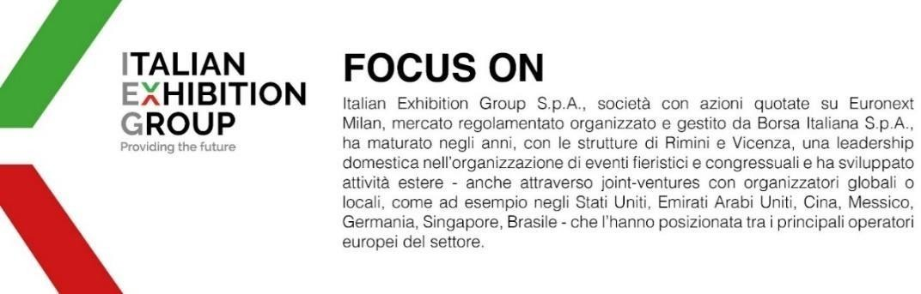

PRESS CONTACT IEG
Head of media relation & corporate communication: Elisabetta Vitali; press office manager: Marco Forcellini; international press office coordinator: Silvia Giorgi; media@iegexpo.it

MEDIA AGENCY: MY PR Lab
Filippo Nani, filippo.nani@myprlab.it; Enrico Bellinelli, enrico.bellinelli@myprlab.it; mob. +39 392 7480967; Francesca Magnanini, Francesca.magnanini@myprlab.it; mob. +39 338 6910347; Giulia Lucchini, giulia.lucchini@myprlab.it, mob. +39 348 7853679

Il presente comunicato stampa contiene elementi previsionali e stime che riflettono le attuali opinioni del management (“forward-looking statements”) specie per quanto riguarda performance gestionali future, realizzazione di investimenti, andamento dei flussi di cassa ed evoluzione della struttura finanziaria. I forward-looking statements hanno per loro natura una componente di rischio ed incertezza perché dipendono dal verificarsi di eventi futuri. I risultati effettivi potranno differire anche in misura significativa rispetto a quelli annunciati, in relazione a una pluralità di fattori tra cui, a solo titolo esemplificativo: andamento del mercato della ristorazione fuori casa e dei flussi turistici in Italia, andamento del mercato orafo - gioielliero, andamento del mercato della green economy; evoluzione del prezzo delle materie prime; condizioni macroeconomiche generali; fattori geopolitici ed evoluzioni del quadro normativo. Le informazioni contenute nel presente comunicato, inoltre, non pretendono di essere complete, né sono state verificate da terze parti indipendenti. Le proiezioni, le stime e gli obiettivi qui presentati si basano sulle informazioni a disposizione della Società alla data del presente comunicato.

